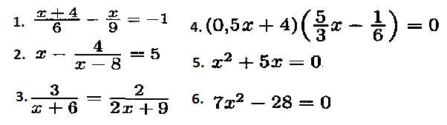**1)Решить уравнения:**

**2) Решить задачи:**

**1.**



**2.**

**3.** **Костя и Руслан выполняют одинаковый тест. Костя отвечает за час на 19 вопросов теста, а Руслан — на 20. Они одновременно начали отвечать на вопросы теста, и Костя закончил свой тест позже Руслана на 9 минут.**

**Сколько вопросов содержит тест?**